02. 如图所示，，为两相干波源，其振幅皆为，频率皆为，但当为波峰时， 点适为波谷，设在媒质中的波速为，则两波抵达点的相位差和点的合振幅为：【 C 】

选择题_02图示

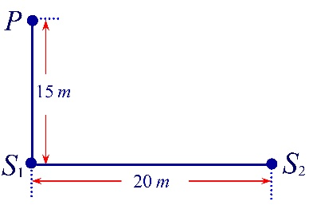

(A) ； (B) ；

(C) ； (D) 。

04. 在弦线上有一简谐波，其表达式为了在此弦线上形成驻波，并在处为一波腹，此弦线上还应有一简谐波，其表达式为： 【 **D** 】

(A) ；

(B) ；

(C) ；

(D) 。

05. 如图所示，为一向右传播的简谐波在时刻的波形图，为波密介质的反射面，波由点反射，则反射波在时刻的波形图为 【 B 】

选择题_05图示

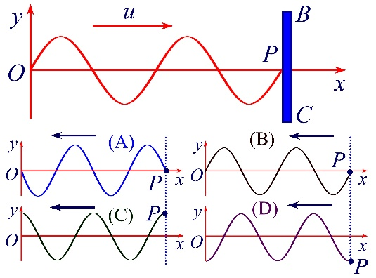

19. 设入射波的表达式为，在发生反射，反射点为一固定端，求：

1) 反射波的表达式；

2)驻波的表达式；

3) 波腹、波节的位置。

入射波在引起的振动：

反射波在引起的振动： —— 反射点为固定点，相对入射波有相变。

1) 反射波的波动方程： —— 沿正方向传播

2) 入射波和反射波叠加

驻波方程：

将和代入得到：

驻波的振幅：

3) 波腹的位置：

，

波节的位置： —— ，(因为波只在的空间，取正整数)

**如果不是在x=0处呢？还是一步一步来！**

**1、先求入射波在反射点的振动；2、再求反射波在反射点的振动；3、把反射波在反射点的振动推广到任意点振动——即反射波波函数；4、cosa+cosb；5、记住只在反射方向上有驻波。**

光的干涉：

1. 杨氏双缝干涉两条光路的光程差（r2-r1），两条光路r2-r1与观察屏上点的位置x的关系。更进一步，当某条光路种加入一个透明薄膜时，光程差的变化，条纹的变化，会做诸如——加入一个透明薄膜之后，中央条纹变到第几级条纹，求薄膜情况；或者某条条纹移到中央位置处等情况下薄膜的参数。
2. 薄膜等厚干涉，上下表面反射光的光程差表达式（要不要加半波损失不同带来的半个波长光程差），条纹间距与哪些因素有关，如果从空气薄膜变到介质薄膜，条纹会如何变化，牛顿环——这种特殊的等厚干涉，明暗环半径怎么求？最好看懂推导过程

奥利奥型薄膜，上下表面反射光光程差要加上一个二分之lamda。

22. 在双缝干涉实验中，单色光源到两缝，的距离分别为，，并且为入射光的波长，双缝之间的距离为，双缝到屏幕的距离为，如图所示，求：

1) 零级明纹到屏幕中央*O*点的距离；

2) 相邻明条纹间的距离。

两缝发出的光在相遇点的相差：





计算题_22图示

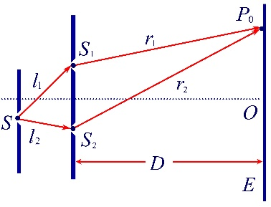

根据给出的条件：



明条纹满足：

明条纹的位置：

令，得到零级明条纹的位置： —— 零级明条纹在点上方

相邻明条纹间的距离：

05. 如图所示，一光学平板玻璃与待测工件之间形成空气劈尖，用波长的单色光垂直入射。 看到的反射光的干涉条纹如图所示。有些条纹弯曲部分的顶点恰好与其右边条纹的直线部分相切。 则工件的上表面缺陷是： 【 **B**】

(A) 不平处为凸起纹，最大高度为；

选择题_05图示

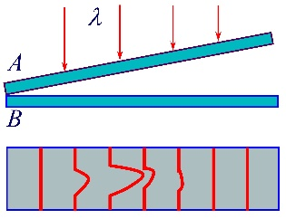

(B) 不平处为凸起纹，最大高度为；

(C) 不平处为凹槽，最大深度为；

(D) 不平处为凹槽，最大深度为。

15. 空气劈尖干涉实验中，如将劈尖中充水，则条纹宽度将 变密 。(填变密、变疏或不变)

21. 波长为的单色光垂直照射到由两块光学平玻璃构成的空气劈尖上，在观察反射光的干涉现象中，距劈尖棱边的处是从棱边算起的第四条暗条纹中心。

1) 求此空气劈尖的劈尖角；

2) 改用的单色光垂直照射到此劈尖上仍观察反射光的干涉条纹，处是明条纹，还是暗条纹？

对于空气薄膜,有，且

光程差 

暗条纹 

 —— 第一条暗纹对应

第条暗纹对应 —— 

1) 空气劈尖角：

2) 因为—— 故*A*处为第三级明纹，棱边依然为暗纹

光的衍射：

1. 单缝衍射中央条纹范围和光栅衍射的结合！缺级！

三个公式：单缝衍射条纹公式（半波带法）、光栅方程、缺级条件（光栅主极大遇上单缝暗条纹！）

13. 一衍射光栅，每厘米有条透光缝，每条透光缝宽为，在光栅后放一焦距的凸透镜，现以单色平行光垂直照射光栅，求：

1) 透光缝的单缝衍射中央明条纹宽度为多少?

2) 在该宽度内，有几个光栅衍射主极大?

中央明条纹宽度： 

光栅常数：

单缝衍射的第一级暗纹满足：

在该方向上光栅衍射主极大的级数：

两式相比：，将和代入得到：

即单缝衍射中央明条纹宽度内有5个光栅衍射主极大：

光的偏振：

1. 线偏振光经过偏振片马吕斯定律，矢量分解一步一步来，光强与光振幅平方成正比！**特别注意自然光，经过偏振片光强是一半**，经过偏振片之后就是线偏振光了！
2. 布鲁斯特定律！ 当反射光和折射光垂直时，反射光是线偏振光，折射光是部分偏振光！注意布鲁斯特角如何求！

10. 一束平行的自然光，以角入射到平玻璃表面上，若反射光束是完全偏振的，则透射光束的折射角是；玻璃的折射率为。

根据布儒斯特定律：



相对论：

1. 时间膨胀和长度收缩！注意什么情况是本征时间，什么情况是本征长度！
2. 洛伦兹坐标变化，能掌握尽量掌握！记住洛伦兹坐标变换总没错！
3. 相对论动能（运动的时候能量减去静止的时候能量就是动能）！相对论质量！

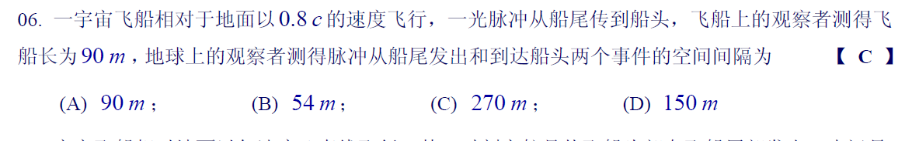

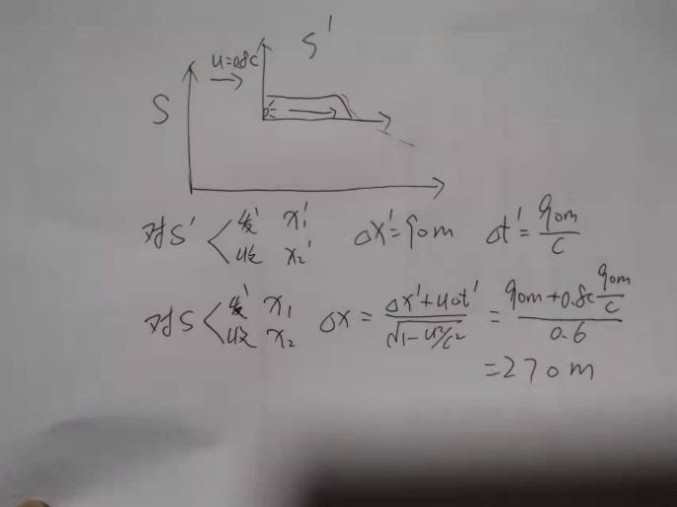

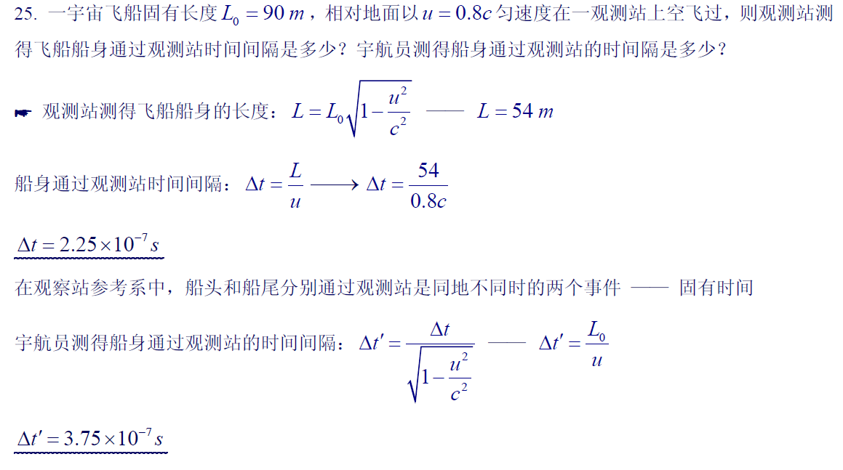

量子物理：

1. 光电效应方程！特别是有些同学方程记住没问题，但是结合遏止定压就懵圈了！遏止电压！
2. 德布罗意物质波，微观粒子的德布罗意物质波波长与粒子动量关系、进一步的动能关系！
3. 氢原子能级和光谱！氢原子如何发光！能级差和发光光子频率、波长对应关系！
4. 波函数的概率诠释一定会考！
5. 四个量子数的取值规则！

原子中电子的状态由4个量子数确定

1) 主量子数：主要决定原子中电子的能量，取值：。

2) 角量子数(副量子数)：决定电子的轨道角动量，处于同一主量子数的状态，不同的角量子数，能量略有不同，取值：，有个可能的取值。

3) 磁量子数：描述角动量的空间量子化，决定角动量在外磁场方向上的分量，取值：，有个可能的取值。

4) 自旋量子数：决定自旋角动量在外磁场方向上的分量，取值，且只有两个。